## BTTH03: JS nền tảng, DOM & Sự kiện

**Đối tượng:** Sinh viên chưa học lý thuyết JavaScript

---

## 1. MỤC TIÊU HỌC TẬP

Sau buổi lab, sinh viên có thể:

- Mô tả được JavaScript là gì, chạy ở đâu, khác HTML/CSS ở điểm nào.
- Viết được các đoạn JS đơn giản với:
- Biến, kiểu dữ liệu cơ bản (number, string, boolean),
- Cú pháp lệnh, toán tử đơn giản,
- Cấu trúc điều khiển if/else, vòng lặp đơn giản,
- Hàm (function) có tham số và giá trị trả về.
- Thao tác được với DOM:
- Lấy phần tử bằng `document.getElementById`,
- Thay đổi nội dung văn bản, kiểu dáng (style),
- Lắng nghe và xử lý một số sự kiện cơ bản: `click`, `input`.
- Nhận biết jQuery là một thư viện hỗ trợ thao tác DOM/sự kiện (ở mức nhận diện, chưa cần sử dụng thành thạo).

---

## 2. CẤU TRÚC THỜI GIAN BUỔI LAB
- 03 tiết thực hành.

---

## 3. HOẠT ĐỘNG 1 (45’): GIỚI THIỆU JS & CÚ PHÁP CƠ BẢN

### 3.1. Chuẩn bị file HTML & JS

Tạo file `lab-js-basic.html`:

```html
<!DOCTYPE html>
<html lang="vi">
<head>
<meta charset="UTF-8">
<title>Lab JS Cơ bản</title>
</head>
<body>
<h1>Khám phá JavaScript</h1>
<p id="welcome">Chưa có JavaScript...</p>
<button id="runBtn">Nhấn để chạy JS</button>

<script src="main.js"></script>
</body>
</html>
```

Tạo file `main.js`:

```js
console.log("Hello from JavaScript!");
```

---

### 3.2. Nhiệm vụ cho sinh viên

#### Bước 1: Mở file \& Quan sát bằng Console

1. Mở `lab-js-basic.html` trong trình duyệt (Chrome/Edge/…).
2. Mở DevTools → tab **Console**.
3. Quan sát thông báo xuất hiện.

> Câu hỏi:
> - Em thấy dòng thông báo nào trong console?
- "Hello from JavaScript!”
> - Điều này cho em biết JavaScript đang làm gì khi trang web được tải?
-Trình duyệt đã tải được file “ main.js “
-JavaScript được tải khi trang web được tải
-Lệnh: ” console.log("Hello from JavaScript!"); “ được chạy và in thông tin trong phần Console
#### Bước 2: “JavaScript là gì?” (Tra cứu nhanh)

Sử dụng 1–2 nguồn tài liệu (vd. W3Schools, freeCodeCamp, …), tóm tắt:

> a) JavaScript chạy ở đâu? (Trình duyệt / Server / Cả hai?)
- JavaScript sẽ chạy trên trình duyệt
> b) HTML, CSS, JavaScript mỗi phần chịu trách nhiệm chính về điều gì?
> - HTML: Tạo cấu trúc và nội dung của trang web
> - CSS: CSS làm cho trang web đẹp hơn và có bố cục tốt hơn.
> - JavaScript: Điều khiển và tương tác trong trang web

---

#### Bước 3: Thử nghiệm biến \& kiểu dữ liệu trong Console

Trong tab Console, gõ từng dòng sau và ghi lại kết quả:

```js
let age = 20;
const name = "An";
let isStudent = true;

typeof age;
typeof name;
typeof isStudent;

1 + 2 * 3;
"Hello " + "world";
```

> Câu hỏi:
> - Kết quả `typeof age` là gì? - ‘ number ‘
> - Kết quả `typeof name` là gì? – ‘ string ‘
> - Kết quả `typeof isStudent` là gì? – ‘boolean’
> - Em hãy tự mô tả ngắn gọn:
> - `number` là: Kiểu dữ liệu số, có thể dung tính toán
> - `string` là: Kiểu dữ liệu lưu trữ văn bản hoặc chuỗi ký tự
> - `boolean` là: Kiểu dữ liệu chỉ có 2 giá trị là “ Đúng “ và “ Sai “

---

#### Bước 4: Viết đoạn script tính tuổi

Mở file `main.js`, viết thêm:

```js
let name = "An";
let yearOfBirth = 2005;
let currentYear = 2026;
let age = currentYear - yearOfBirth;

console.log("Xin chào, mình là " + name + ", năm nay mình " + age + " tuổi.");
```

Sau đó:

1. Đổi giá trị `name`, `yearOfBirth` thành thông tin của chính em.
2. Reload trang \& quan sát console.

> Câu hỏi:
> - Dòng log hiển thị gì sau khi em sửa thông tin?
- “ Xin chào, mình là Quân, năm nay mình 20 tuổi. “
> - Nếu em quên dấu `;` hoặc quên dấu `+`, điều gì xảy ra? Trình duyệt báo lỗi thế nào?
- Lỗi “ Uncaught SyntaxError: missing ) after argument list (at main.js:7:36) “
---

#### Bước 5: Phản tư nhanh (Reflection)

> - Điều thú vị nhất em vừa khám phá được về console là gì?
- Console có thể chạy trực tiếp code trên trình duyệt mà không cần sửa file html
> - Em gặp lỗi cú pháp nào? Em đã xử lý bằng cách nào (tự sửa, hỏi bạn, đọc lỗi, tìm Google, …)?
- Em gặp lỗi viết thiếu dấu “ + “ để nối các chuỗi
- Em đã đọc lại phần thông báo lỗi ngay tại Console để sửa lỗi
---

## 4. HOẠT ĐỘNG 2 (40’): CẤU TRÚC ĐIỀU KHIỂN \& HÀM

### 4.1. Chuẩn bị file logic (hoặc viết tiếp trong main.js)

Ví dụ đoạn mã:

```js
// TODO: Đổi giá trị score và quan sát kết quả
let score = 7.5;

// TODO: Dự đoán điều kiện if/else đang làm gì, rồi chạy thử
if (score >= 8) {
console.log("Giỏi");
} else if (score >= 6.5) {
console.log("Khá");
} else if (score >= 5) {
console.log("Trung bình");
} else {
console.log("Yếu");
}

// TODO: Viết hàm tính điểm trung bình 3 môn
function tinhDiemTrungBinh(m1, m2, m3) {
let avg = (m1 + m2 + m3) / 3;
return avg;
}

// Gợi ý dùng thử hàm trong console:
// tinhDiemTrungBinh(8, 7, 9);
```

---

### 4.2. Nhiệm vụ cho sinh viên

#### Bước 1: Đoán trước – chạy sau

> a) Nếu `score = 9`, em dự đoán console sẽ in: Giỏi
> b) Nếu `score = 6`, em dự đoán console sẽ in: Trung bình

Sau đó:

1. Thay `score = 9`, reload trang hoặc chạy file và kiểm tra console.
2. Thay `score = 6`, kiểm tra lại.

> So sánh dự đoán và kết quả thực tế:
> - Trường hợp `score = 9`: Dự đoán vs Thực tế: ........................
> - Trường hợp `score = 6`: Dự đoán vs Thực tế: ........................

---

#### Bước 2: Mô tả lại if/else bằng lời

> - Khi nào chương trình in `"Giỏi"`?
> - Khi nào chương trình in `"Yếu"`?
> - Em hãy mô tả cấu trúc `if/else` bằng lời của em (có thể ví von “ngã rẽ” trong đời sống):
- Khi điểm lớn hơn hoặc bằng 8 thì chương trình sẽ in Giỏi
- Khi điểm nhỏ không lớn hơn hoặc bằng 8, không lớn hơn hoặc bằng 6.5 và không lớn hơn hoặc bằng 5 thì chương trình in ra Yếu
---

#### Bước 3: Làm việc với hàm

1. Mở Console, gọi hàm:
```js
tinhDiemTrungBinh(8, 7, 9);
```

> Em ghi lại giá trị hàm trả về: 8

2. Viết thêm hàm `xepLoai(avg)` trong file JS:
```js
function xepLoai(avg) {
// TODO: Dùng if/else để:
// avg >= 8 -> "Giỏi"
// avg >= 6.5 -> "Khá"
// avg >= 5 -> "Trung bình"
// còn lại -> "Yếu"
}
```

3. Gọi thử trong console:
```js
let avg = tinhDiemTrungBinh(8, 7, 9);
let loai = xepLoai(avg);
console.log("Điểm TB:", avg, " - Xếp loại:", loai);
```

> Câu hỏi:
> - Một hàm gồm những phần chính nào?
> - Tên hàm: xepLoai()
> - Tham số (parameters): avg
> - Thân hàm (body): if (avg >= 8) {}
else if (avg >= 6.5) {}
else if (avg >= 5) {}
else {}
> - Giá trị trả về (return): console.log("Giỏi")
console.log("Khá");
console.log("Trung bình");
console.log("Yếu");
> - Ưu điểm của việc dùng hàm thay vì lặp lại cùng một đoạn code nhiều lần là gì?
- Khiến Code ngắn gọn, dễ nhìn
- Dễ sửa lỗi và bảo trì
- Có thể tái sử dụng nhiều lần
---

#### Bước 4: Mở rộng nhỏ (tuỳ chọn)

Viết hàm `kiemTraTuoi(age)`:

```js
function kiemTraTuoi(age) {
// TODO:
// Nếu age >= 18 -> console.log("Đủ 18 tuổi");
// Ngược lại -> console.log("Chưa đủ 18 tuổi");
}
```

Gọi thử: `kiemTraTuoi(16);`, `kiemTraTuoi(20);`.

---

#### Bước 5: Phản tư

> - Phần nào trong if/else hoặc hàm khiến em khó hiểu nhất? Không có
> - Em đã làm gì để vượt qua (thử nhiều lần, hỏi bạn, xem lại ví dụ, tra Google, …)?
- Thực hành nhiều lần, tham khảo Google và bạn bè và Code mẫu của Thầy
---

## 5. HOẠT ĐỘNG 3 (40’): THAO TÁC DOM \& SỰ KIỆN

### 5.1. Chuẩn bị HTML

Thêm vào trang (hoặc tạo file mới):

```html
<section>
<h2>DOM & Sự kiện</h2>
<p id="status">Chưa có tương tác...</p>

<button id="btnHello">Chào</button>
<button id="btnRed">Đổi màu nền thành đỏ</button>

<div style="margin-top: 20px;">
<label>Nhập tên: </label>
<input id="nameInput" type="text" />
<p id="greeting"></p>
</div>
</section>

<script src="dom.js"></script>
```

Tạo file `dom.js`:

```js
const statusEl = document.getElementById("status");
const btnHello = document.getElementById("btnHello");

btnHello.addEventListener("click", function () {
statusEl.textContent = "Xin chào! Đây là nội dung được thay đổi bằng JavaScript.";
});
```

---

### 5.2. Nhiệm vụ cho sinh viên

#### Bước 1: Đọc \& giải thích

> Câu hỏi:
> - `document.getElementById("status")` đang làm gì?
- Dùng để tìm phần tử “ Status “, sau đó lưu phần tử đó vào biến để JavaScript có thể thay đổi nội dung của nó
> - Sự kiện `"click"` xảy ra khi nào?
- Khi người dung nhấn chuột vào phần tử trên trang web
> - Trong đoạn code trên, khi nhấn nút `btnHello`, điều gì thay đổi trên trang?
- Khi nhấn nút, JvaScriptsex chạy đonạ code sử lý sự kiến và thay đổi nội dung của “ Status “

---

#### Bước 2: Thử nghiệm nút đổi màu nền

Hoàn thiện code:

```js
const btnRed = document.getElementById("btnRed");

btnRed.addEventListener("click", function () {
// TODO: Đổi màu nền trang thành đỏ
document.body.style.backgroundColor = "red";
});
```

> Câu hỏi:
> - Em có thể đổi sang màu khác (vd. `lightblue`) không? Hãy thử.
- Có thể:
“ document.body.style.backgroundColor = "lightblue"; “
> - Em hãy ghi lại 1 ví dụ khác mà JavaScript có thể làm với `document.body.style`.
- Đổi màu chữ của toàn trang :
“ document.body.style.color = "white" “
---

#### Bước 3: Xử lý sự kiện input – gõ tên, hiện lời chào

Hoàn thiện code:

```js
const nameInput = document.getElementById("nameInput");
const greeting = document.getElementById("greeting");

nameInput.addEventListener("input", function () {
const value = nameInput.value;
greeting.textContent = "Xin chào, " + value + "!";
});
```

> Câu hỏi:
> - Sự kiện `"input"` khác gì so với `"click"`?
- Sự kiện “ click “: xảy ra khi người dung nhấn vào phần tử
- Sự kiện “ input “: xảy ra khi người dung nhập vào ô
> - Khi em xoá hết nội dung ô input, dòng `greeting` hiển thị gì?
- Hiển thị: “ Xin chào, ! “

---

#### Bước 4: Liên hệ khái niệm DOM

> DOM (Document Object Model) là mô hình biểu diễn trang HTML dưới dạng một **cây các đối tượng** mà JavaScript có thể truy cập và thay đổi.
>
> Em hãy:
> - Tự mô tả DOM bằng lời của em:
> Khi trình duyệt tải lại trang HTML, nó sẽ chuyển HTML thành 1 cây cấu trúc mà JavaScript có thể hiểu
> - Nêu 1 ví dụ “thao tác DOM” trong bài (ghi lại 1 dòng lệnh cụ thể).
- “ greeting.textContent = "Xin chào, " + value + "!"; “
- Dòng lệnh này thay dổi nội dung HTML có id : greeding dựa trên nội dung nội dung người dung nhập vào ô input

#### Bước 5: Ảnh kết quả

Hãy chụp các ảnh màn hình:

- Khi vừa tải trang (chưa tương tác).
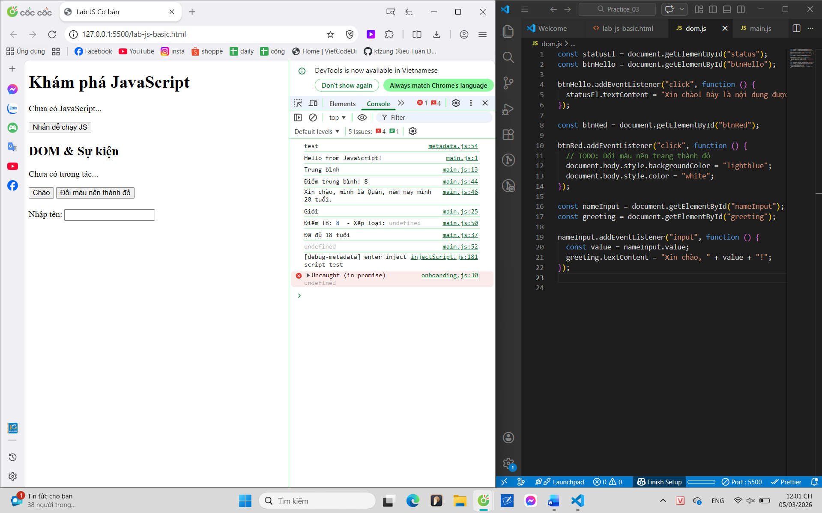
- Sau khi nhấn “Chào”.
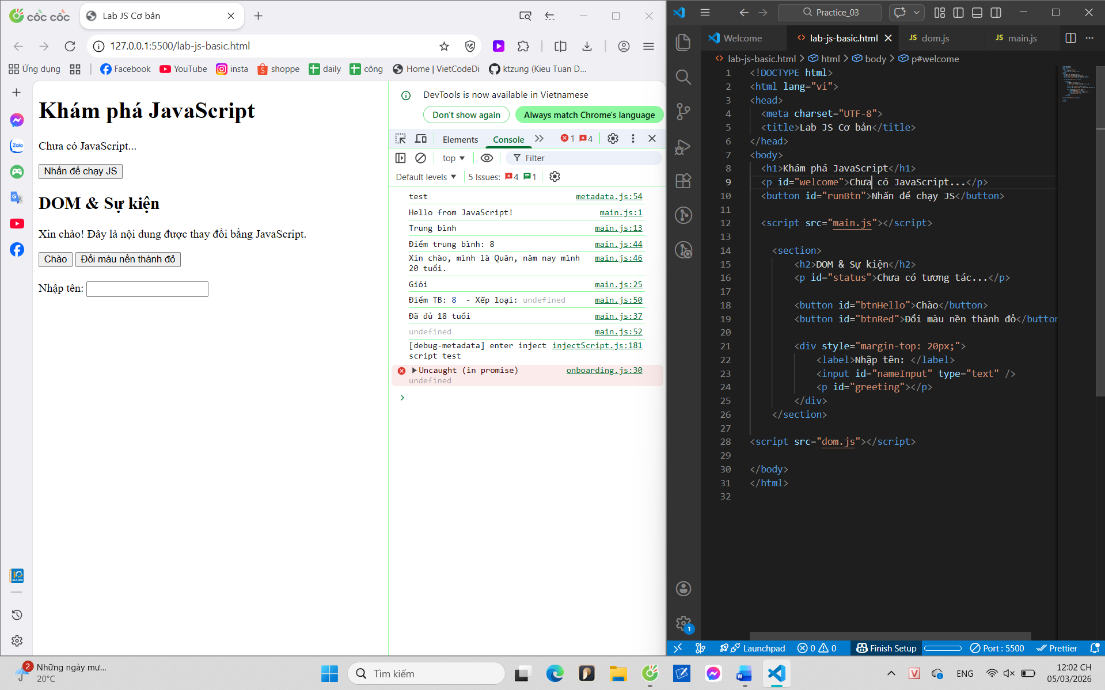
- Sau khi đổi nền sang màu đỏ.
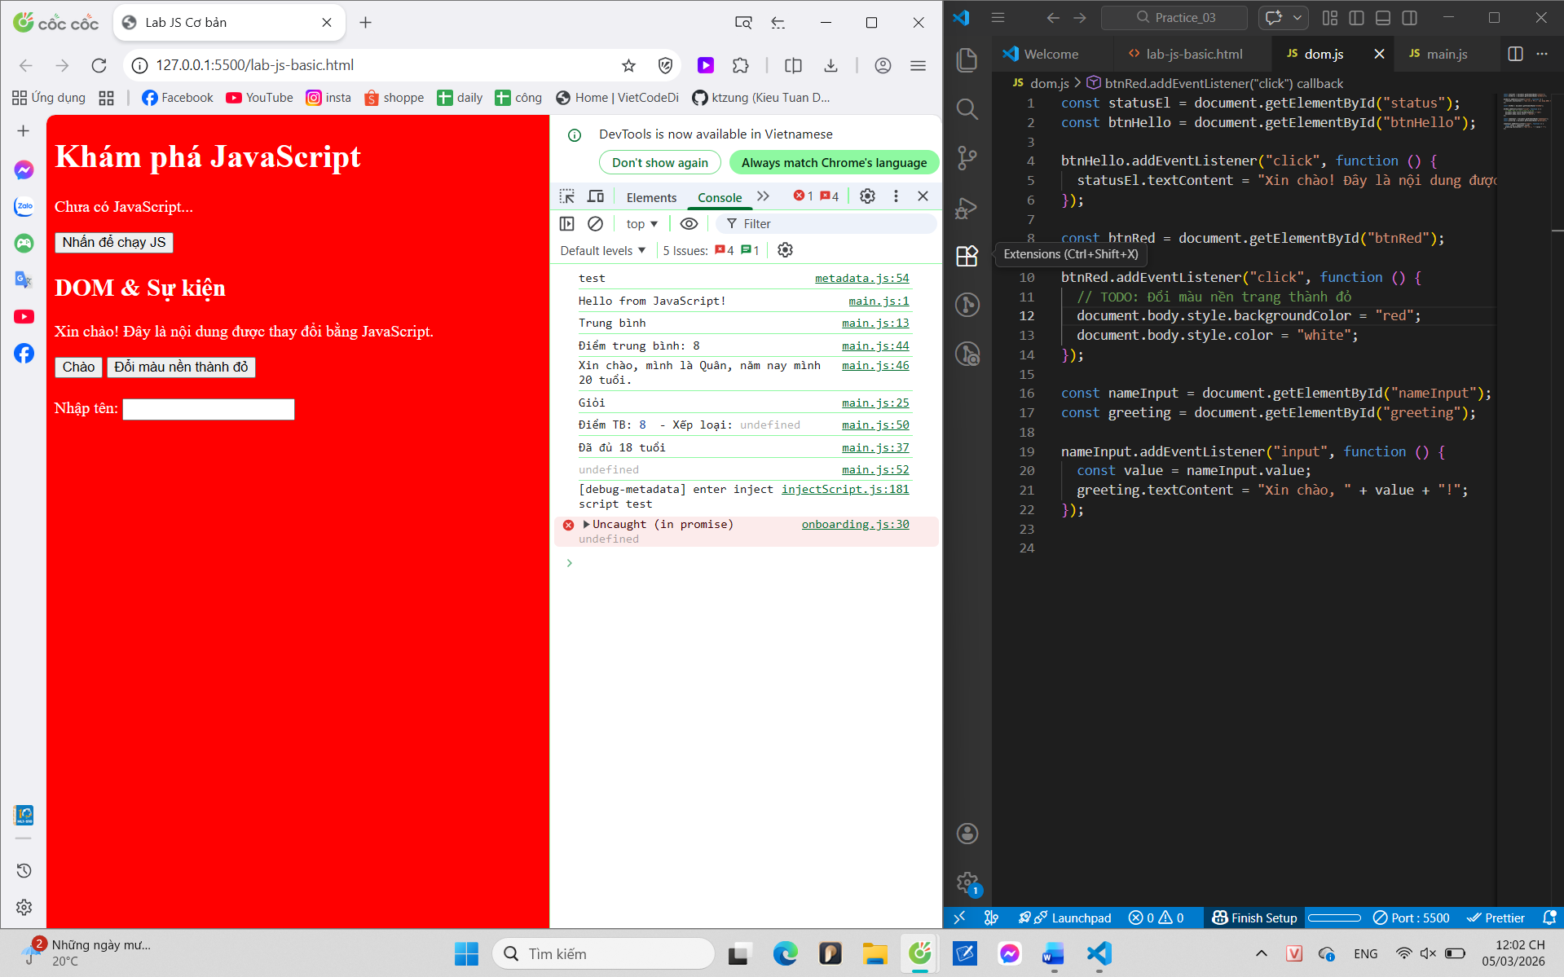
- Khi gõ tên và nhìn thấy lời chào xuất hiện.
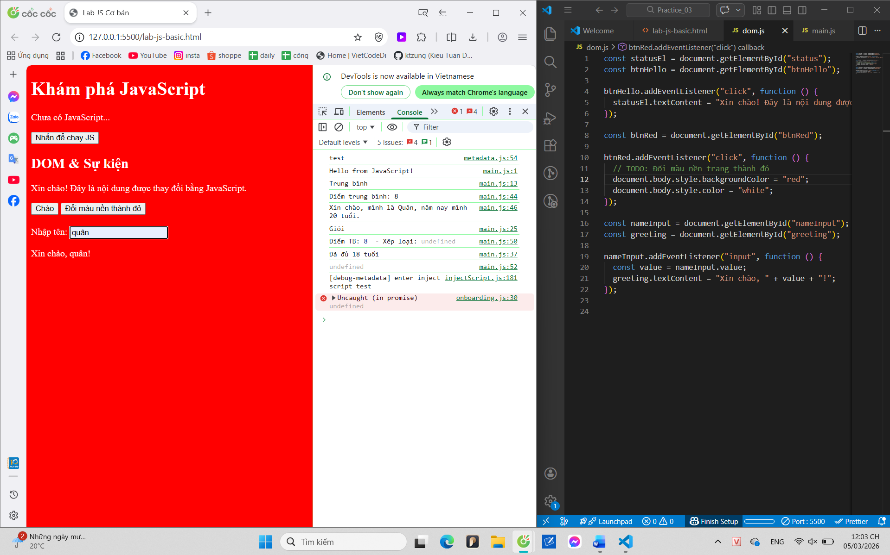

*(Ảnh có thể được yêu cầu nộp cùng bài hoặc dán vào báo cáo)*

---

## 6. KẾT THÚC (15’): GIỚI THIỆU JQUERY \& PHẢN TƯ

### 6.1. Nhìn nhanh jQuery (so sánh với JS thuần)

Ví dụ:

```js
// JS thuần
document.getElementById("btnHello").addEventListener("click", function () {
alert("Hello from JS!");
});

// jQuery (giả sử đã import jQuery)
$("#btnHello").on("click", function () {
alert("Hello from jQuery!");
});
```

> Câu hỏi:
> - Điểm giống nhau về chức năng giữa 2 đoạn code trên là gì?
> - Điểm khác nhau về cú pháp là gì (`document.getElementById` vs `$("#id")`, `addEventListener` vs `.on`)?
> - Em hãy tra cứu nhanh “What is jQuery used for?” và ghi 2 ý chính:
> 1. ................................................................
> 2. ................................................................

---

### 6.2. Tự đánh giá \& định hướng

> 1. Sau buổi lab, em tò mò nhất về phần nào của JavaScript/DOM?
> 2. Em muốn tự làm thêm tính năng gì trên trang web (vd: bộ đếm, đổi theme, pop-up, mini game, …)?
> 3. Em đánh giá mức độ hiểu của mình về:
> - Biến \& kiểu dữ liệu: [ ] Chưa hiểu [ ] Tạm ổn [ ] Khá rõ
> - If/else \& hàm: [ ] Chưa hiểu [ ] Tạm ổn [ ] Khá rõ
> - DOM \& sự kiện: [ ] Chưa hiểu [ ] Tạm ổn [ ] Khá rõ

---

## 7. GHI CHÚ CHO GIẢNG VIÊN (NỘI BỘ)

- Có thể cho SV làm theo cặp/nhóm 2–3 để hỗ trợ nhau thử nghiệm, đọc lỗi, tra cứu.
- Tùy thời lượng thực tế, có thể:
- Giảm bớt phần mở rộng (hàm `kiemTraTuoi`, tuỳ biến thêm hiệu ứng).
- Hoặc tăng thêm bài tập DOM (ẩn/hiện một khối, đếm số lần click, v.v.).
- Phiếu học tập tiếp theo có thể chi tiết hóa từng hoạt động thành form trả lời, chỗ dán ảnh, và câu hỏi mini test trắc nghiệm.

```

---```

